Desafío - Finalización del proyecto

Estudiante: Daniel Urrutia

Requerimientos

- El repositorio seleccionado para este trabajo fue GitHub, ya que reúne un amplio contenido, lo que facilitó la búsqueda de ejemplos de portafolio.

- Link del portafolio escogido: https://github.com/mouredev/portafolio-template

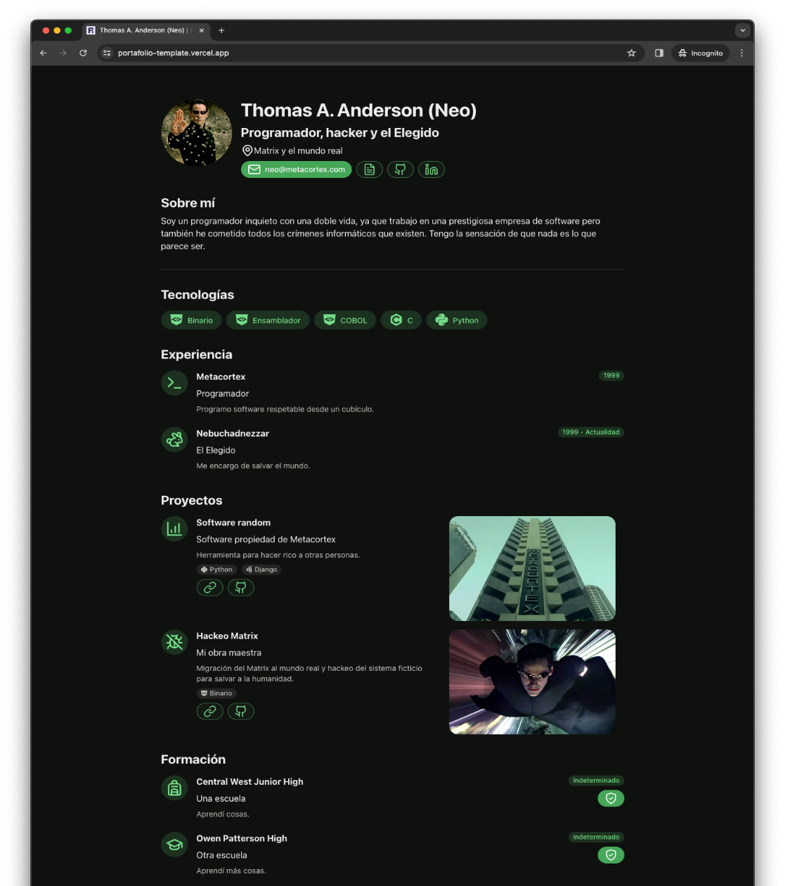

Las 2 características que me gustaron de este portafolio son la estructura, que intenta entregar la información precisa y el diseño que logra llama la atención.
Las 2 características perfectibles, podrían ser la paleta de colores por algo mas claro y evitar el uso de las imágenes que aparecen en él, solo enfocarse en texto.

- La prueba seleccionada: Proyecto de arriendo de inmuebles (última prueba), ya que nos enseñó a crear un sitio web que permite registrar usuarios con permisos específicos según su tipo. Además, permite conectarse a una base de datos y mostrar sus elementos en un template. Las mejoras pendientes de este proyecto fueron, añadir imágenes para cada propiedad, por lo que se deben hacer cambios en el modelo y generar las migraciones correspondientes.

- Perfil de GitHub: https://github.com/durrutiac94

